FTP-Server aufsetzen

Inhalt

Aufsetzen 1

ANONYMUS Zugriff 2

Virtual Hosts 3

# Aufsetzen

1. Proftpd-basic installieren
2. Nun das Konfigurationsfile öffnen  
   
3. Jetzt kann man etwas weiter unten in der Konfigdatei „DefaultRoot“ auskommentieren. Dieses DefaultRoot bewirkt, das jeder, der sich einloggt, direkt auf seinem Home-Verzeichnis landet.   
   
4. Nun speichern und anschliessend den Dienst neustarten  
   
5. Anschliessend kann man im Browser oder mittels WinSCP die IP des Servers eingeben und man sollte schon mit einem erstellten Benutzer zugreifen können. Die IP muss man im Browser wie folgt eingeben: ftp:ip_adresse:21

# ANONYMUS Zugriff

1. In der Konfigurationsdatei zu unterst folgendes einfügen  
   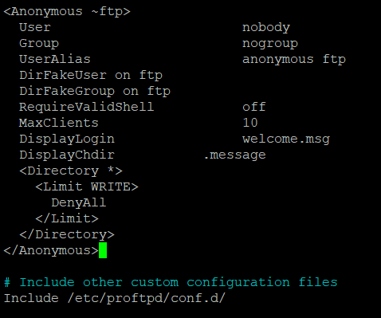
2. Anschliessend den Dienst neustarten und nun kann man auch ohne login beitreten. Wenn man aber will, dass man zum Beispiel noch ein Nutzernamen eingeben muss, kann man unter „User“ einen gewünschten Namen eingeben.
3. Hinter Anonymous kann man dann auch noch einen Pfad eingeben. In meinem Falle kommt der Anonymous-User in das Verzeichnis von Yannik  
   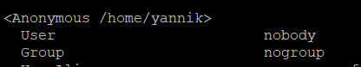

# Virtual Hosts

1. In die Konfig Datei von ftp wechseln
2. Hier kann man nun die VirtualHost klammern setzen und dann den gewünschten URL eingeben. Nun muss man noch in der Host-Tabelle noch die gewünschte IP vermerken.

